TUẦN 20
Tiết 39
BÀI 3: BÀI TẬP PHỐI HỢP DI CHUYỂN
VƯỢT QUA CHƯỚNG NGẠI VẬT TRÊN ĐIA HÌNH (Tiết 5)
I. YÊU CẦU CẦN ĐẠT:
1. Kiến thức:
- Học bài tập phối hợp di chuyển vượt qua chướng ngại vật trên địa hình.
- Trò chơi “Di chuyển tiếp sức theo cặp”.
2. Năng lực:
- Biết vệ sinh cá nhân, lựa chọn môi trường tự nhiên có lợi trong tập luyện.
- Biết quan sát tranh ảnh và động tác mẫu của GV để tập luyện.
- Thực hiện được các bài tập di chuyển vượt qua chướng ngại vật trên địa hình và vận dụng được vào trong các hoạt động tập thể.
- Tham gia tích cực các trò chơi vận động và bài tập phát triển thể lực.
- Hoàn thành lượng vận động của bài tập.
- Hình thành thói quen tập thể dục thể thao hàng ngày.
3. Phẩm chất:
- Lễ phép với thầy cô, nghiêm túc, tích cực, đoàn kết trong tập luyện.
II. ĐỒ DÙNG DẠY HỌC
1.Địa điểm: Tại sân trường – khu tập luyện đảm bảo an toàn trong tập luyện.
2.Phương tiện:
+ Giáo viên chuẩn bị: Kế hoạch dạy học, trang phục thể thao, còi, tranh ảnh, dụng cụ cho trò chơi…
+ Học sinh chuẩn bị: Trang phục phù hợp, đi giầy hoặc dép có quai hậu.
III. PHƯƠNG PHÁP VÀ HÌNH THỨC TỔ CHỨC DẠY HOC:
Nội dung | Lượng VĐ |  | Phương pháp, tổ chức và yêu cầu
Nội dung | T. gian | S. lần | Hoạt động GV | Hoạt động HS
I. HĐ mở đầu:  Nhận lớp  Khởi động  - Xoay các khớp cổ tay, cổ chân, vai, hông, gối,...  - Bài TDPTC  - Chạy đá lăng trước.  - Trò chơi “ Trời nắng trời mưa”  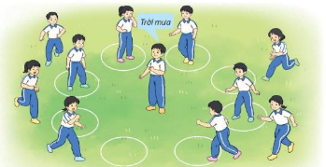  II. HĐ hình thành kiến thức mới:  - Kiến thức.  Học bài tập phối hợp di chuyển vượt qua nhiều chướng ngại trên địa hình.  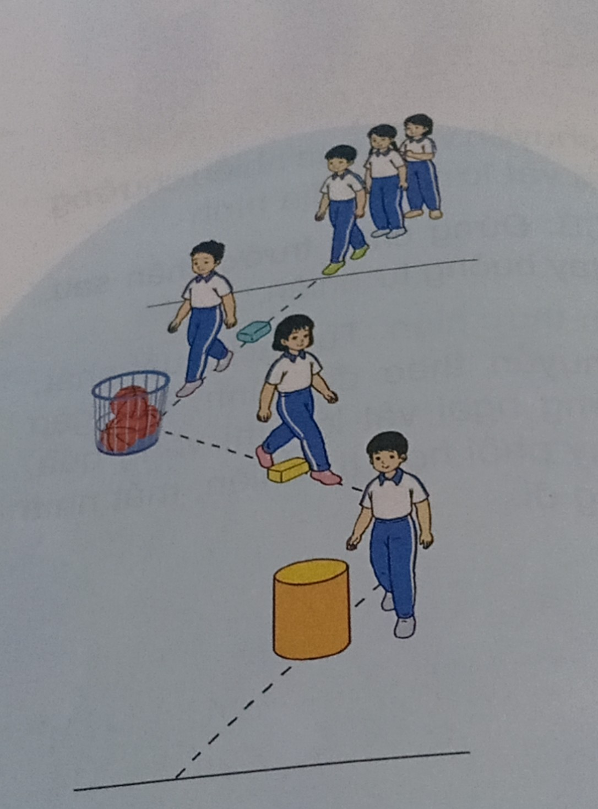  III.HĐ Luyện tập:  Tập đồng loạt  Tập theo tổ nhóm  Thi đua giữa các tổ  -Trò chơi “Di chuyển tiếp sức theo cặp  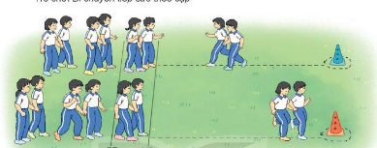  - Bài tập PT thể lực:  - Thả lỏng cơ toàn thân.  IV. HĐ vận dụng  - GV cho Hs quan sát tranh và trả lời câu hỏi.  - Nhận xét, đánh giá chung của buổi học.  Hướng dẫn HS Tự ôn ở nhà.  - Xuống lớp. | 5-6’  7-10’  18-20’  3-5’  3-5’  1-2’  4- 5’ | 2x8N  4 lần  1 lần  1-2l | -Gv nhận lớp, thăm hỏi sức khỏe học sinh phổ biến nội dung, yêu cầu giờ học  - GV HD học sinh khởi động.  - GV hướng dẫn chơi  - Gv nhận xét, tuyên dương  -Cho HS quan sát tranh (nếu có)  -GV làm mẫu động tác kết hợp phân tích kĩ thuật động tác.  -Hô khẩu lệnh và thực hiện động tác mẫu  -Cho 1-2 HS lên thực hiện.  -GV cùng HS nhận xét, đánh giá tuyên dương  - GV hô - HS tập theo GV.  - Gv quan sát, sửa sai cho HS.  - Y/c Tổ trưởng cho các bạn luyện tập theo khu vực.  - Tiếp tục quan sát, nhắc nhở và sửa sai cho HS  - GV tổ chức cho HS thi đua giữa các tổ.  - GV và HS nhận xét đánh giá tuyên dương.  - GV nêu tên trò chơi, hướng dẫn cách chơi, tổ chức chơi trò chơi cho HS.  - Nhận xét tuyên dương và sử phạt người phạm luật  - Cho HS đứng lên ngồi xuống 15 nhịp  - GV hướng dẫn  - Yêu cầu HS quan sát tranh trong sách trả lời câu hỏi?  - Nhận xét kết quả, ý thức, thái độ học của hs.  - VN ôn lại bài và chuẩn bị bài sau.  - GV hô “giải tán!” |                                                                                                                                                                                                                                                                                                                                                                                                                                                                                                                                                                                                                                     Đội hình nhận lớp        - HS khởi động theo GV.  - HS Chơi trò chơi.  - Đội hình HS quan sát        HS quan sát GV làm mẫu  HS tiếp tục quan sát  - Đội hình tập luyện đồng loạt.       ĐH tập luyện theo tổ            GV   - Từng tổ lên thi đua trình diễn  - Chơi theo đội hình hàng dọc   -- --------   ----------   -- -------    ----------    HS tham gia chơi tích cực.  - HS tập kết hợp hít thở sâu.  - HS thực hiện thả lỏng.  - HS trả lời  ĐH kết thúc            - HS đáp “Khỏe!”

_________________________________________________

TUẦN 25
Tiết 49
ÔN TẬP CHỦ ĐỀ: TƯ THẾ VÀ KỸ NĂNG VẬN ĐỘNG CƠ BẢN
I. YÊU CẦU CẦN ĐẠT:
1. Kiến thức:
- Ôn di chuyển vượt chướng ngại vật.
- Ôn bài tập tung – bắt bóng bằng hai tay (tại chỗ, di chuyển).
- Trò chơi “ Chạy dích dắc trao bóng tiếp sức”.
2. Năng lực:
- Biết vệ sinh cá nhân, lựa chọn môi trường tự nhiên có lợi trong tập luyện.
- Biết quan sát tranh ảnh và động tác mẫu của GV để tập luyện.
- Thực hiện được bài tập rèn luyện tư thế - kỹ năng vận động cơ bản và vận dụng được vào trong các hoạt động tập thể.
- Tham gia tích cực các trò chơi vận động và bài tập phát triển thể lực.
- Hoàn thành lượng vận động của bài tập.
- Hình thành thói quen tập thể dục thể thao hàng ngày.
3. Phẩm chất:
- Lễ phép với thầy cô, nghiêm túc, tích cực, đoàn kết trong tập luyện.
II. ĐỒ DÙNG DẠY HỌC
1.Địa điểm: Tại sân trường – khu tập luyện đảm bảo an toàn trong tập luyện.
2.Phương tiện:
+ Giáo viên chuẩn bị: Kế hoạch dạy học, trang phục thể thao, còi, tranh ảnh, dụng cụ cho trò chơi.
+ Học sinh chuẩn bị: Trang phục phù hợp, đi giầy hoặc dép có quai hậu.
III. PHƯƠNG PHÁP VÀ HÌNH THỨC TỔ CHỨC DẠY HỌC
Nội dung | Lượng VĐ |  | Phương pháp, tổ chức và yêu cầu
Nội dung | T. gian | S. lần | Hoạt động GV | Hoạt động HS
I. HĐ mở đầu:  Nhận lớp  Khởi động  - Xoay các khớp cổ tay, cổ chân, vai, hông, gối,...  - Trò chơi “ Mèo đuổi chuột”  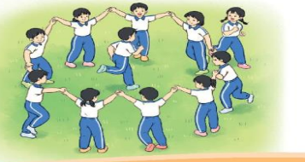  II. HĐ hình thành kiến thức mới:  - Kiến thức.  - Ôn di chuyển vượt chướng ngại vật.  - Ôn tại chỗ và di chuyển tung- bắt bóng bằng hai tay.  III. HĐ Luyện tập:  Tập đồng loạt  Tập theo tổ nhóm  Thi đua giữa các tổ  -Trò chơi “chạy dích dắc trao bóng tiếp sức”  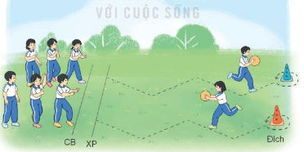  - Bài tập PT thể lực:  - Thả lỏng cơ toàn thân.  IV. HĐ vận dụng  - Nhận xét, đánh giá chung của buổi học.  Hướng dẫn HS Tự ôn ở nhà, xuống lớp. | 5’  7-10’  18-20’  3-5’  4- 5’ | 2x8N  4 lần  1 lần  1-2l  2x8n | -Gv nhận lớp, thăm hỏi sức khỏe học sinh phổ biến nội dung, yêu cầu giờ học  - GV HD học sinh khởi động.  - GV hướng dẫn chơi  - Gv nhận xét, tuyên dương  -GV nêu tên động tác nhắc lại kỹ thuật động tác.  -Cho 1 tổ lên thực hiện.  -GV cùng HS nhận xét, đánh giá tuyên dương  - GV hô - HS tập theo GV.  - Gv quan sát, sửa sai cho HS.  - Y/c Tổ trưởng cho các bạn luyện tập theo khu vực.  - Tiếp tục quan sát, nhắc nhở và sửa sai cho HS  - GV tổ chức cho HS thi đua giữa các tổ.  - GV và HS nhận xét đánh giá tuyên dương.  - GV nêu tên trò chơi, nhắc lại cách chơi, tổ chức chơi trò chơi cho HS.  - Nhận xét tuyên dương và sử phạt người phạm luật  - Cho HS chạy XP cao 20m  - GV hướng dẫn  - Yêu cầu HS quan sát tranh trong sách trả lời câu hỏi?  - Nhận xét kết quả, ý thức, thái độ học của hs.  - VN ôn lại bài và chuẩn bị bài sau.  - Gv hô “Giải tán!” |                                                                                                                                                                                                                                                                                                                                                                                                                                                                                                                                                                                                                                     Đội hình nhận lớp        - HS khởi động theo GV.  - HS Chơi trò chơi.  ĐH khởi động  Gv  - Đội hình HS quan sát        HS quan sát  - Đội hình tập luyện đồng loạt.       ĐH tập luyện theo tổ       GV      - Từng tổ lên thi đua - trình diễn  - Chơi theo đội hình hàng dọc            HS tham gia chơi tích cực.  -HS chạy kết hợp đi lại hít thở  - HS thực hiện thả lỏng  - HS trả lời.  ĐH kết thúc        - Hs đáp “Khỏe!”
V. ĐIỀU CHỈNH BỔ SUNG SAU TIẾT HỌC:
………………………………………………………………………………………………………………………………………………………………………………………………………………………………………………………………
_________________________________________________
TUẦN 26
Tiết 51
PHẦN 3. THỂ THAO TỰ CHỌN
CHỦ ĐỀ: BÓNG RỔ
BÀI 1: BÀI TẬP BỔ TRỢ VỚI BÓNG
(tiết 2)
I. YÊU CẦU CẦN ĐẠT:
1. Kiến thức:
- Ôn động tác tại chỗ hai tay chuyển bóng cho nhau trên cao ngang đầu.
- Học động tác tại chỗ nhồi bóng bằng hai tay liên tục.
- Trò chơi: “ Lăn bóng qua vật cản tiếp sức”.
2. Năng lực:
- Biết vệ sinh cá nhân, lựa chọn môi trường tự nhiên có lợi trong tập luyện.
- Biết quan sát tranh ảnh và động tác mẫu của GV để tập luyện.
- Biết và thực hiện được động tác tại chỗ hai tay chuyển bóng cho nhau trên cao ngang đầu và nhồi bóng bằng hai tay liên tục và vận dụng được vào trong các hoạt động tập thể.
- Tham gia tích cực các trò chơi vận động và bài tập phát triển thể lực.
- Hoàn thành lượng vận động của bài tập.
- Hình thành thói quen tập thể dục thể thao hàng ngày.
3. Phẩm chất:
- Lễ phép với thầy cô, nghiêm túc, tích cực, đoàn kết trong tập luyện.
II. ĐỒ DÙNG DẠY HỌC
1.Địa điểm: Tại sân trường – khu tập luyện đảm bảo an toàn trong tập luyện.
2.Phương tiện:
+ Giáo viên chuẩn bị: Kế hoạch dạy học, trang phục thể thao, còi, tranh ảnh, dụng cụ cho trò chơi.
+ Học sinh chuẩn bị: Trang phục phù hợp, đi giầy hoặc dép có quai hậu.
III. PHƯƠNG PHÁP VÀ HÌNH THỨC TỔ CHỨC DẠY HỌC
Nội dung | Lượng VĐ |  | Phương pháp, tổ chức và yêu cầu
Nội dung | T. gian | S. lần | Hoạt động GV | Hoạt động HS
I. HĐ mở đầu:  Nhận lớp  Khởi động  - Xoay các khớp cổ tay, cổ chân, vai, hông, gối,...  - Trò chơi “ Thỏ nhảy”  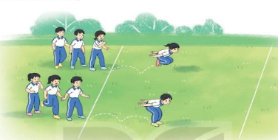  II. HĐ hình thành kiến thức mới:  - Kiến thức.  + Ôn tại chỗ hai tay chuyển bóng cho nhau trên cao ngang đầu  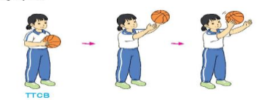  + Học tại chỗ nhồi bóng bằng hai tay liên tục.  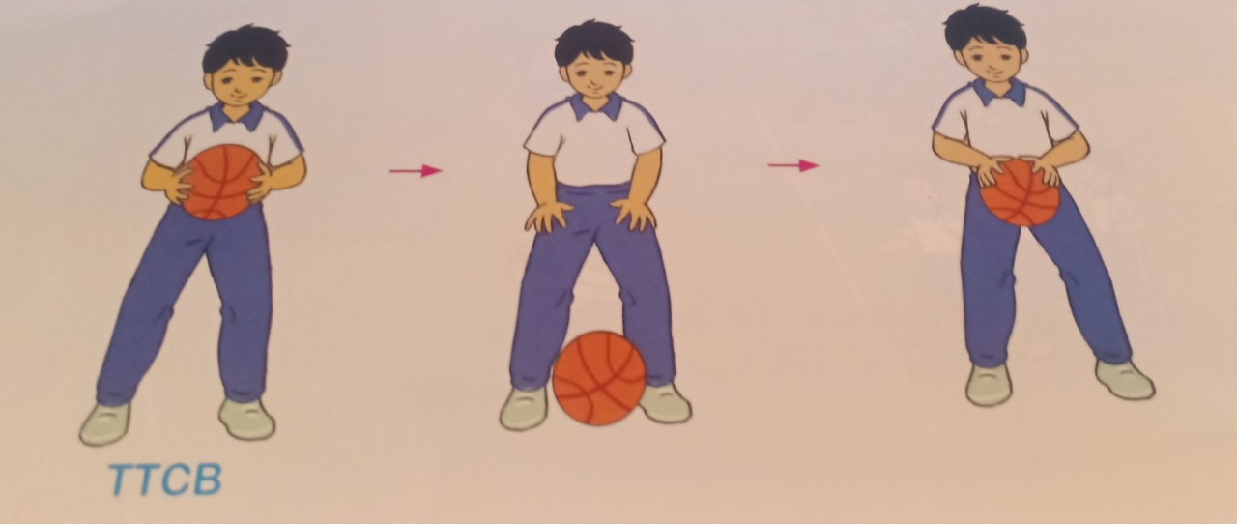  III.HĐ Luyện tập:  Tập đồng loạt  Tập theo tổ nhóm  Thi đua giữa các tổ  -Trò chơi “Lăn bóng qua vật cản tiếp sức”  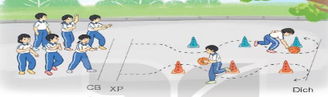  - Bài tập PT thể lực:  - Thả lỏng cơ toàn thân.  IV. HĐ vận dụng  - Nhận xét, đánh giá chung của buổi học.  Hướng dẫn HS Tự ôn ở nhà, xuống lớp. | 5 ‘  7-10’  18-20’  3-5’  2-3’  4- 5’  4-5’ | 2x8N  4 lần  1 lần  1-2l  2lx8n | -Gv nhận lớp, thăm hỏi sức khỏe học sinh phổ biến nội dung, yêu cầu giờ học  - GV HD học sinh khởi động.  - GV hướng dẫn chơi  - Gv nhận xét, tuyên dương  - Gv nêu tên động tác nahức lại kĩ thuật và HDHS ôn tập động tác.  - Cho HS quan sát tranh (nếu có).  - GV làm mẫu động tác kết hợp phân tích kĩ thuật động tác.  -Hô khẩu lệnh và thực hiện động tác mẫu  -Cho 1 tổ lên thực hiện cách chuyển đội hình.  -GV cùng HS nhận xét, đánh giá tuyên dương  - GV hô - HS tập theo GV.  - Gv quan sát, sửa sai cho HS.  - Y/c Tổ trưởng cho các bạn luyện tập theo khu vực.  - Tiếp tục quan sát, nhắc nhở và sửa sai cho HS  - GV tổ chức cho HS thi đua giữa các tổ.  - GV và HS nhận xét đánh giá tuyên dương.  - GV nêu tên trò chơi, hướng dẫn cách chơi, tổ chức chơi trò chơi cho HS.  - Nhận xét tuyên dương và sử phạt người phạm luật  - Cho HS chạy XP cao 20m  - GV hướng dẫn  - Yêu cầu HS quan sát động tác và trả lời câu hỏi?  - Nhận xét kết quả, ý thức, thái độ học của hs.  - VN ôn lại bài và chuẩn bị bài sau.  - GV hô “Giải tán!” |                                                                                                                                                                                                                                                                                                                                                                                                                                                                                                                                                                                                                                     Đội hình nhận lớp        - HS khởi động theo GV.  - HS Chơi trò chơi.  - Đội hình HS quan sát        HS quan sát GV làm mẫu  HS tiếp tục quan sát  ĐH tập luyện đồng loạt.     GV  ĐH tập luyện theo tổ            GV   - Từng tổ lên thi đua - trình diễn  - Chơi theo đội hình hàng dọc   -- --------   -----------    HS tham gia chơi tích cực.  -HS chạy kết hợp đi lại hít thở  - HS thực hiện thả lỏng  - HS trả lời  ĐH kết thúc        - HS đáp “Khỏe!”
V. ĐIỀU CHỈNH BỔ SUNG SAU TIẾT HỌC:
…………………………………………………………………………………………………………………………………………………………………………………………………………………………………………………………………………………………………………………………………………………………………………………………………………………………………………
_____________________________________
TUẦN 29
Tiết 58
PHẦN 3. THỂ THAO TỰ CHỌN
CHỦ ĐỀ: BÓNG RỔ
BÀI 3: ĐỘNG TÁC CHUYỀN BÓNG BẰNG HAI TAY TRƯỚC NGỰC
(tiết 1)
I. YÊU CẦU CẦN ĐẠT:
1. Kiến thức:
- Học động tác chuyền bóng bằng hai tay trước ngực.
- Trò chơi: “ Chuyền bóng 20”.
2. Năng lực:
- Biết vệ sinh cá nhân, lựa chọn môi trường tự nhiên có lợi trong tập luyện.
- Biết quan sát tranh ảnh và động tác mẫu của GV để tập luyện.
- Biết và thực hiện được động tác chuyền bóng bằng hai tay trước ngực và vận dụng được vào trong các hoạt động tập thể.
- Tham gia tích cực các trò chơi vận động và bài tập phát triển thể lực.
- Hoàn thành lượng vận động của bài tập.
- Hình thành thói quen tập thể dục thể thao hàng ngày.
3. Phẩm chất:
- Lễ phép với thầy cô, nghiêm túc, tích cực, đoàn kết trong tập luyện.
II. ĐỒ DÙNG DẠY HỌC
1.Địa điểm: Tại sân trường – khu tập luyện đảm bảo an toàn trong tập luyện.
2.Phương tiện:
+ Giáo viên chuẩn bị: Kế hoạch dạy học, trang phục thể thao, còi, tranh ảnh, dụng cụ cho trò chơi.
+ Học sinh chuẩn bị: Trang phục phù hợp, đi giầy hoặc dép có quai hậu.
III. PHƯƠNG PHÁP VÀ HÌNH THỨC TỔ CHỨC DẠY HỌC
Nội dung | Lượng VĐ |  | Phương pháp, tổ chức và yêu cầu
Nội dung | T. gian | S. lần | Hoạt động GV | Hoạt động HS
I. HĐ mở đầu:  Nhận lớp  Khởi động  - Xoay các khớp cổ tay, cổ chân, vai, hông, gối,...  - Trò chơi “ Hoàng Anh- Hoàng Yến”  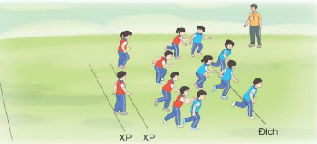  II. HĐ hình thành kiến thức mới:  - Kiến thức.  - Học động tác chuyền bóng bằng hai tay trước ngực  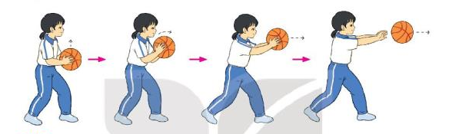  III.HĐ Luyện tập:  Tập đồng loạt  Tập theo tổ nhóm  Thi đua giữa các tổ  -Trò chơi “Chuyền bóng 20”  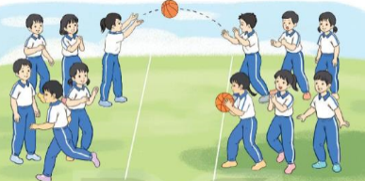  - Bài tập PT thể lực:  - Thả lỏng cơ toàn thân.  IV. HĐ vận dụng  - Nhận xét, đánh giá chung của buổi học.  Hướng dẫn HS Tự ôn ở nhà, xuống lớp. | 7-10’  3-5’  7-10’  10-15’  4- 5’  4-5’ | 2x8N  4 lần  3 lần  1 lần  1-2l  2lx8n | -Gv nhận lớp, thăm hỏi sức khỏe học sinh phổ biến nội dung, yêu cầu giờ học  - GV HD học sinh khởi động.  - GV hướng dẫn chơi  - Gv nhận xét, tuyên dương  - Cho HS quan sát tranh (nếu có)  - GV làm mẫu động tác kết hợp phân tích kĩ thuật động tác.  - Hô khẩu lệnh và thực hiện động tác mẫu  - Cho 1 tổ lên thực hiện động tác chuyền bóng bằng hai tay trước ngực.  - GV cùng HS nhận xét, đánh giá tuyên dương  - GV hô - HS tập theo GV.  - Gv quan sát, sửa sai cho HS.  - Y/c Tổ trưởng cho các bạn luyện tập theo khu vực.  - Tiếp tục quan sát, nhắc nhở và sửa sai cho HS  - GV tổ chức cho HS thi đua giữa các tổ.  - GV và HS nhận xét đánh giá tuyên dương.  - GV nêu tên trò chơi, hướng dẫn cách chơi, tổ chức chơi trò chơi cho HS.  - Nhận xét tuyên dương và sử phạt người phạm luật  - Cho HS bật nhảy tại chỗ 20 nhịp.  - GV hướng dẫn  - Yêu cầu HS quan sát tranh trong sách trả lời câu hỏi?  - Nhận xét kết quả, ý thức, thái độ học của hs.  - VN ôn lại bài và chuẩn bị bài sau.  - GV hô “Giải tán!” |                                                                                                                                                                                                                                                                                                                                                                                                                                                                                                                                                                                                                                     Đội hình nhận lớp        - HS khởi động theo GV.  - HS Chơi trò chơi.  - Đội hình HS quan sát        HS quan sát GV làm mẫu  HS tiếp tục quan sát  - Đội hình tập luyện đồng loạt.       ĐH tập luyện theo tổ            GV   - Từng tổ lên thi đua - trình diễn  - Chơi theo đội hình hàng dọc   -- --------   -----------    HS tham gia chơi tích cực.  -HS tập kết hợp đi lại hít thở.  - HS thực hiện thả lỏng  - HS trả lời  ĐH vận dụng        - HS đáp “Khỏe!”
IV. ĐIỀU CHỈNH BỔ SUNG SAU TIẾT HỌC:
………………………………………………………………………………………………………………………………………………………………………………………………………………………………………………………………..................................................................................................................................................____________________________________________________

